MOV组织价值分析

(1). 影响的领域：主要包括经济方面，用户方面，内部进程与改善提升等。（客户、战略、财务、运营、社交）

客户：为客户提供一个高效可靠的分配系统。疫情期间，大量口罩/防护服物资运送到机构后，由于各医院的需求数量以及紧急程度不够明确，无法做到准确高效的分配物。 此时，一个可靠高效的分配系统，可以改善医院对口罩资源的需求的问题。系统采用快递公司的接口实施配送，提供高效的配送，给医院提供及时的分配，保证分配的效率。

战略：市面上暂时没有同类的竞争产品，系统可以快速的抢占市场。慈善机构/组织需要一个这样的系统来帮助他们应对疫情期间，人手不足，资源分配效率低下，资源分配不及时的情况。口罩/防护服配送方面直接与快递公司合作，采用物流公司的接口，减少在物流方面的设计问题。

财务：开发系统可以为组织谋取利润。系统为慈善机构提供了一个可靠高效的服务，开发系统需要一定的人力财力，可以赚取一定的费用。

运营：我真不知道怎么运营。

社交：此次疫情期间，有助于缓解前线医护人员对口罩/防护服的需求的问题，保障前线医护人员的身体健康，同时也给慈善机构提供了一个可靠高效的分配方案，加快社会捐赠资源及时送到医护人员的手中，对于抗击疫情具有重大意义。对于广大群众，可以实时看到口罩的接收量，分配量，库存量的实时变化趋势，使得资源的分配更加公开透明，为群众提供一个监督的平台。

(3). 设置MOV时间计划表：一旦确定了影响区域、组织价值和适当的指标，就需要为实现 MOV 设定时间框架，计划达到业务MOV所需要的时间与相应的工作。

PERT图以及关键路径

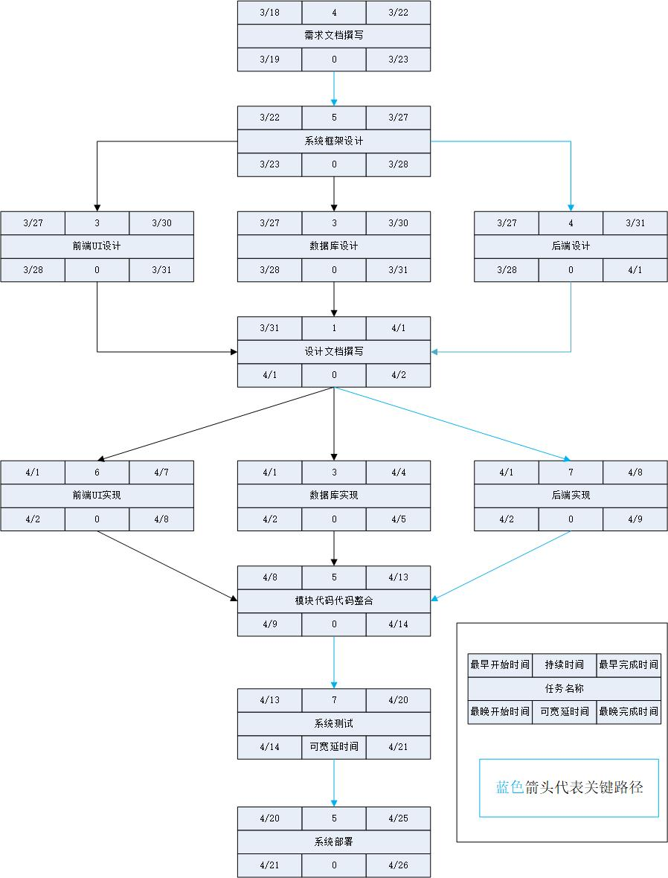

|  |  |  |  |  |  |  |
| --- | --- | --- | --- | --- | --- | --- |
| 活动名称 | 最早开始时间 | 最晚开始时间 | 可宽延时间 | 最早完成时间 | 最晚完成时间 | 持续时间 |
| 需求文档撰写 | 3/18 | 3/19 | 0 | 3/22 | 3/23 | 4 |
| 系统架构设计 | 3/22 | 3/23 | 0 | 3/27 | 3/28 | 5 |
| 前端UI设计 | 3/27 | 3/28 | 0 | 3/30 | 3/31 | 3 |
| 数据库设计 | 3/27 | 3/28 | 0 | 3/30 | 3/31 | 3 |
| 后端设计 | 3/27 | 3/28 | 0 | 3/31 | 4/1 | 4 |
| 设计文档撰写 | 3/31 | 4/1 | 0 | 4/1 | 4/2 | 1 |
| 前端UI实现 | 4/1 | 4/2 | 0 | 4/7 | 4/8 | 6 |
| 数据库实现 | 4/1 | 4/2 | 0 | 4/4 | 4/5 | 3 |
| 后端实现 | 4/1 | 4/2 | 0 | 4/8 | 4/9 | 7 |
| 模块代码整合 | 4/8 | 4/9 | 0 | 4/13 | 4/14 | 5 |
| 系统测试 | 4/13 | 4/14 | 0 | 4/20 | 4/21 | 7 |
| 系统部署 | 4/20 | 4/21 | 0 | 4/25 | 4/26 | 5 |